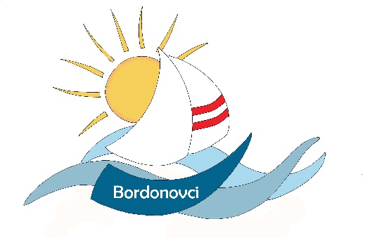

OSNOVNA ŠOLA DUŠANA BORDONA SEMEDELA – KOPER

SCUOLA ELEMENTARE DUŠAN BORDON SEMEDELLA - CAPODISTRIA

Rozmanova 21/ a, 6000 KOPER

Via Rozman 21/ a, 6000 CAPODISTRIA

Tel ./Fax.: 05/6276-077, (05) 6271-431

Spoštovani starši,
obveščeni smo bili, da je bil pri eni od zaposlenih, ki poučuje v oddelku 5. A, potrjen en primer okužbe s SARS-CoV-2. Zaradi navedenega razloga se bo za vse učence 5. A oddelka izvajal pouk na daljavo.
K izvajanju pouka na daljavo prehajamo za obdobje trajanja karantene na domu za visokorizične kontakte, to je od 18. 10. 2021 do 27. 10. 2021.
V petek, 22.10.2021, bo za učence objavljeno gradivo v spletni učilnici.
Malica in kosilo bosta za čas otrokove odsotnosti, avtomatično odjavljena.
Pouk na šoli se za učence 5. A ponovno prične v torek, 2. 11. 2021, po jesenskih počitnicah.
Vse nadaljnje epidemiološke postopke bo izvedla epidemiološka služba NIJZ (napotitev v karanteno na domu, navodila za karanteno na domu).
V primeru, da s strani epidemiološke službe NIJZ ne boste prejeli elektronskega sporočila, vaš otrok ne predstavlja visokorizičnega tesnega kontakta okužene osebe. Kljub temu je vaš otrok najverjetneje imel stik z okuženo osebo, zato je pomembno, da v obdobju 14 dni od zadnjega tesnega stika (z osebo s covid-19 pozorno spremljajte otrokovo zdravstveno stanje. Če se v tem času pojavijo simptomi ali znaki bolezni covid-19 (slabo počutje, prehladni znaki, kašelj, vročina, težko dihanje, glavobol, bolečine v mišicah, izguba vonja ali okusa, bolečine v žrelu ...), ostanite doma in pokličite osebnega ali dežurnega zdravnika, kjer boste prejeli nadaljnja navodila. Zdravnik bo ocenil, ali je potrebna napotitev na vstopno točko zdravstvenega doma za odvzem brisa.
Ključne informacije o koronavirusu SARS-CoV-2 so dostopne na naslednji povezavi: https://www.nijz.si/sl/koronavirus-2019-ncov.
Z lepimi pozdravi,
Tanja Šterlinko Bužinel
pomočnica ravnateljice

